Технічне завдання для виготовлення та влаштування підйомника на сходи внутрішні

Сходовий підіймач буде встановлюватися в середині приміщення, що знаходиться за адресою: м. Чернігів, вул. Шевченка.

Схема підйомника
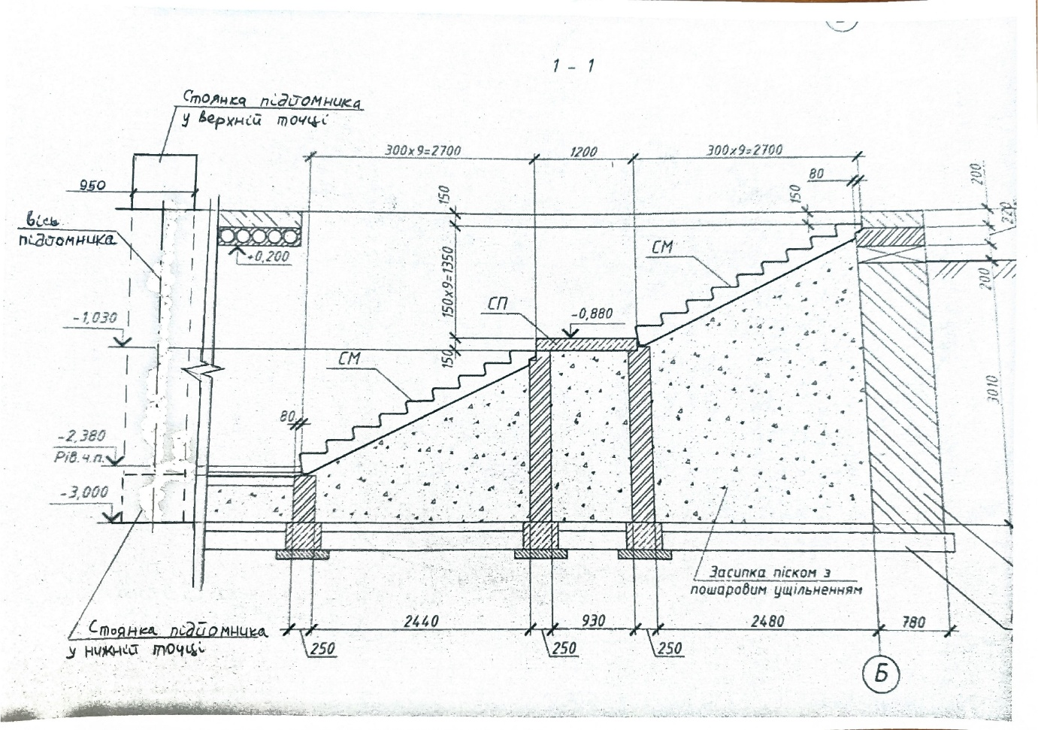
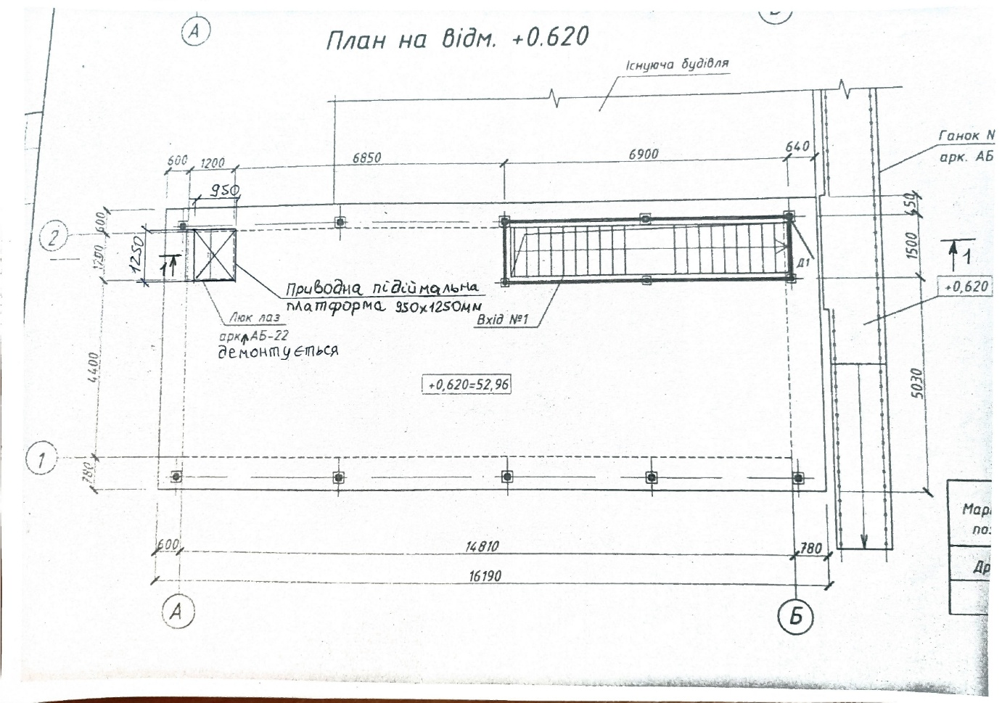

Фото місця встановлення
